ХИДРАВЛИЧНИ ЕЛЕМЕНТИ И СИСТЕМИ АД

МЕЖДИНЕН ДОКЛАД
за дейността през третото тримесечие на 2014 година

І. Информация за важни събития, настъпили през тримесечието и с натрупване от началото на финансовата година до края на съответното тримесечие, и за тяхното влияние върху резултатите във финансовия отчет.
Общото събрание на акционерите на Хидравлични елементи и системи АД, проведено на 04.06.2014 година, взе решение да се разпредели сума в размер 1 061 300 лева за изплащане на дивиденти за 2013 година.
Общото събрание на акционерите на Хидравлични елементи и системи АД, проведено на 04.06.2014 година, увеличи капитала със собствени средства на дружеството от 3 032 292 лева на 18 193 752 лева. Акциите от увеличението на капитала се търгуват на БФБ – София АД от 08.07.2014 година.
Няма други значими събития през тримесечието и от началото на финансовата година, оказали влияние върху резултатите във финансовия отчет.

ІІ. Описание на основните рискове и несигурности, пред които е изправен емитентът през останалата част от финансовата година.
Систематичните рискове са резултативна величина от макроикономическите рискове и от пазарния риск. Те са свързани с макросредата, в която функционира предприятието, поради което същите не подлежат на управление от страна на неговия ръководен екип. Несистематичните рискове представляват частта от общия инвестиционен риск и могат да бъдат разделени на две групи: отраслов риск, който се отнася до несигурността в развитието на отрасъла като цяло, и общофирмен риск, произтичащ от спецификите на конкретното дружество.
Рискови фактори, относими към отрасъл машиностроене. Отрасловият риск се поражда от влиянието на технологичните промени в отрасъла върху доходите и паричните потоци в този отрасъл, уменията на мениджмънта, силната конкуренция на външни и вътрешни пазари и др.
Общофирмени рискове. Пазарният риск е свързан с промени в пазарните условия. Той включва рискове по получаване на приходи, рискове по получаване на печалба, лихвени рискове и валутни рискове.
Рисковете по получаване на приходи изискват сериозен анализ на главните фактори, които пораждат несигурност в реализацията на продажбите на хидравлични изделия. Тази несигурност може да бъде измерена чрез променливостта на получаваните приходи в течение на времето. За значителното намаляване на този риск се разчита на повишена вътрешнофирмена способност за ефективно прогнозиране и планиране, както и поддържането на стабилни взаимоотношения с клиенти. Над 67 % от продукцията на предприятието е за клиенти от Европейския съюз. Наш основен клиент е Palfinger Group и неговото успешно пазарно присъствие предопределя стабилитета на продажбите на ХЕС АД.
Пазарния риск се проявява в по-бързото спадане на приходите от продажби, в сравнение с темпа на намаляване на разходите. Лихвеният риск е свързан с промени в нивата на пазарните лихвени проценти, които биха могли да доведат до увеличаване на лихвените разходи и съответно намаляване на финансовия резултат на Дружеството. Валутният риск се изразява при неблагоприятна промяна в съотношението между валутите, в които са деноминирани приходите и/или разходите на дружеството. Основните оперативни рискове са свързани с възприетите практики на оперативно управление в предприятието.
Не са предвидени продажби на активи в близко бъдеще.

ІІІ. Информация за сключените големи сделки между свързани лица.
1. Няма сделки между свързани лица, сключени през отчетния период на текущата финансова година, които са повлияли съществено на финансовото състояние или резултатите от дейността на дружеството в този период.
2. Няма сключени сделки със свързани лица, оповестени в годишния отчет, които имат съществено въздействие върху финансовото състояние или резултатите от дейността на дружеството през съответния отчетен период на текущата финансова година.

ІV. Допълнителна информация

а) Информация за промените в счетоводната политика през отчетния период, причините за тяхното извършване и по какъв начин се отразяват на финансовия резултат и собствения капитал на емитента.
Съгласно действащото счетоводно законодателство в България, Хидравлични елементи и системи АД прилага Международните стандарти за финансови отчети. Тримесечните финансови отчети се изготвят в съответствие с Международните стандарти за финансови отчети, издадени или редактирани от Международния комитет по счетоводни стандарти (KMCC/IASC), както и от Съвета по Международни счетоводни стандарти (CMCC/IASB), утвърдени с ПМС № 207-2006 г.
Междинният финансов отчет не се заверява от регистриран одитор и не e извършен одиторски преглед. Повече информация за счетоводната политика на предприятието се съдържа към Обяснителните бележки по тримесечния финансов отчет.

б) Информация за настъпили промени в икономическата група на емитента.
ХЕС АД е част от икономическата група на Стара планина холд АД, която се състои от дружеството майка и неговите дъщерни и асоциирани предприятия:
„М+С Хидравлик АД”, град Казанлък
„Хидравлични елементи и системи" АД, град Ямбол
„Елхим - Искра" АД, град Пазарджик
„Българска роза” АД, град Карлово
„Фазан" АД, град Русе
„Боряна” АД, град Червен бряг
„Славяна" АД, град Славяново, обл. Плевенска
„СПХ Транс” ООД, град София

в) Информация за резултатите от организационни промени в рамките на емитента, като преобразуване, продажба на дружества от икономическата група, апортни вноски от дружеството, даване под наем на имущество, дългосрочни инвестиции, преустановяване на дейност.
През отчетното тримесечие не са извършвани организационни промени в рамките на емитента.

г) Становище на Съвета на директорите относно възможностите за реализация на публикувани прогнози за резултатите от текущата финансова година, като се отчитат резултатите от текущото тримесечие, както и информация за факторите и обстоятелствата, които ще повлияят на постигането на прогнозните резултати най-малко за следващото тримесечие.
Продажбите за деветмесечието бележат повишение с 10.59 % в сравнение със същия период на миналата година, а третото тримесечие на 2014 година е с 9.69% по-силно на годишна база.
Този ръст се дължи на увеличените продажби за Русия и Северна Америка, което компенсира намалението на продажбите за Европейския съюз. Нашият основен клиент Palfinger също обяви по-рано този месец за отслабване на търсенето на неговата продукция основно в Западна Европа, като локалният спад през септември е достигнал -30%. Това е наложило корекции на неговите прогнози за ноември с -4.8%, но независимо от спадовете през последното тримесечие, очакванията са той да завърши годината с ръст на продажбите от +5.3%.
ХЕС АД продава 72% от продукцията си на Palfinger Group, но същевременно поддържа добра конюнктура на собствения си пазар в Русия, като продажбите в тази посока имат ръст от 33% спрямо същия период на миналата година. Износът ни за САЩ извън Palfinger Group също бележи ръст от 26%.
За показаните резултати принос имат и стабилните цени на основните материали и ръстът на долара спрямо еврото.
Продължаваме да изразяваме тревога относно ескалацията на взаимните санкции между ЕС и Русия, което представлява риск за нашия бизнес, тъй като те вече оказват косвено влияние на нашите продажби в Западна Европа.
Брутната печалба за деветмесечието е в размер на 3783 хил. лева – с 40.63% по-висока от печалбата за същия период на миналата година.

Продажби по тримесечия (млн. лв.)
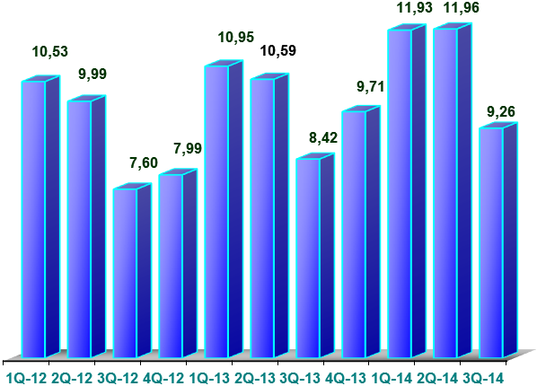
С оглед силно изразения цикличен бизнес и очакванията на основния ни клиент, ние предвиждаме забавяне на темповете на растеж през последното тримесечие. Продажбите през последните три месеца на 2014 година ще бъдат по-ниски от последното тримесечие на 2013 година, но годишните продажби през 2014 година ще бъдат с около 5 % по-високи от продажбите през 2013 година. Същевременно запазваме добрата си прогноза за над 20% годишен ръст на брутната печалба.
Структура на продажбите по пазари

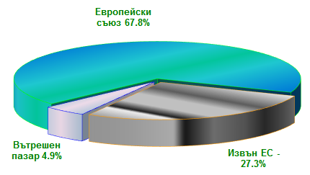

Дейността на ХЕС АД е експортно ориентирана – основно към страните от Европейския съюз. Прогнозите на ръководството на дружеството по отношение на очакваните продажби са силно повлияни от очакванията за състоянието на икономиките на европейските държави и в частност на машиностроителния сектор.
Действията на ръководният екип на ХЕС са насочени главно към запазване на пазарните позиции чрез непрестанно модернизиране на системата за управление и контрол на качеството.

д) Данни за лицата, притежаващи пряко и непряко най-малко 5 на сто от гласовете в общото събрание към края на отчетното тримесечие, и промените в притежаваните от лицата гласове за периода от края на предходния тримесечен период.

Акционер | Брой акции |  | Процент от  гласовете
Акционер | 30.06.2014 г. | 30.09.2014 г. | Процент от  гласовете
Стара планина холд АД | 11 740 584 | 11 740 584 | 64,53
Славяна АД | 1 506 600 | 1 506 600 | 8,28
ЗУПФ АЛИАНЦ БЪЛГАРИЯ | 1 271 274 | 1 271 274 | 6,99

Пенсионните фондове на ПОК Алианц България притежават общо 2 146 224 акции или 11,80% от капитала на ХЕС АД.
Данните са след увеличението на капитала на дружеството.
Няма физически лица, притежаващи над 5% от капитала на дружеството.

е) Данни за акциите, притежавани от членовете на Съвета на директорите към края на отчетното тримесечие, както и промените, настъпили за периода от края на предходния тримесечен период.

Акционер, член на СД | Брой акции |  | Процент от  гласовете
Акционер, член на СД | 30.06.2014 г. | 30.09.2014 г. | Процент от  гласовете
Велев Инвест ООД | 9000 | 9000 | 0,05

ж) Информация за висящи съдебни, административни или арбитражни производства, касаещи задължения или вземания в размер най-малко 10 на сто от собствения капитал на емитента; ако общата стойност на задълженията или вземанията на емитента по всички образувани производства надхвърля 10 на сто от собствения му капитал, се представя информация за всяко производство поотделно.
ХЕС АД няма висящи съдебни, административни или арбитражни производства, както и решения или искания за прекратяване и обявяване в ликвидация.

з) Информация за отпуснатите от емитента или от негово дъщерно дружество заеми, предоставяне на гаранции или поемане на задължения общо към едно лице или негово дъщерно дружество, в това число и на свързани лица с посочване на характера на взаимоотношенията между емитента и лицето, размера на неизплатената главница, лихвен процент, краен срок на погасяване, размер на поето задължение, условия и срок.
ХЕС АД е отпуснало заем на Лизингова компания АД - София в размер на 1 (един) милион лева, за срок до 22.02.2015 г., съгласно договор за заем от 22.11.2007 г., при годишна лихва 5 % и тримесечни лихвени плащания.
ХЕС АД няма дъщерни дружества.

Този доклад е изготвен в съответствие с чл. 100о, ал. 4, т. 2 и 4 от ЗППЦК.

Прокурист: инж. Г. Георгиев

